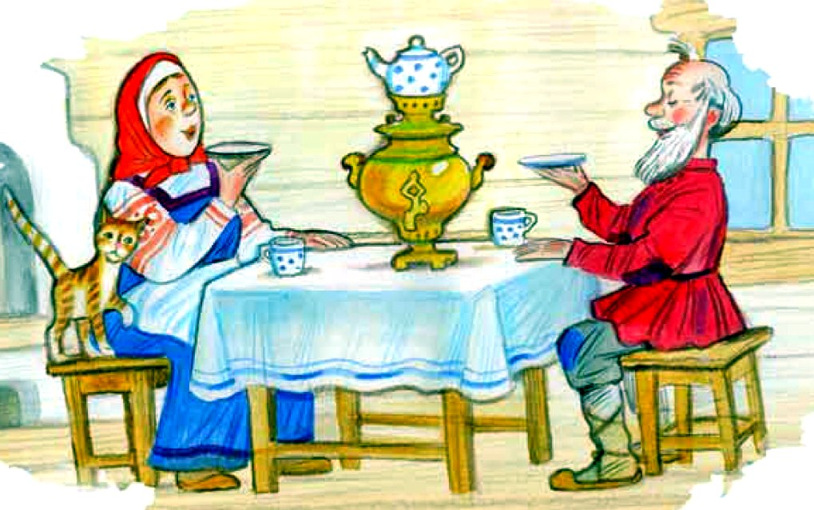
Мужик обрил бороду и говорит:
— Смотри, жена, как я чисто выбрился.
— Да разве это брито? Это так только — стрижено!
— Говори: брито.
— Нет, стрижено!
— Говори: брито.
— Нет, стрижено.
Муж сказал:
— Говори: брито, не то утоплю!
— Что хочешь делай, а стрижено!
Повел ее топить:
— Говори: брито!
— Нет, стрижено!
Ввел ее в глубину по самую шею и толкает, скажи да скажи: брито!
Жена и говорить не может, подняла руку из воды и двумя пальцами показывает, что стрижено.

